«Мамочка у каждого самая прекрасная»

Мама каждому нужна,
Мама детям всем важна.
Ласковой улыбкой встретит.
Лучше мамы нет на свете.
Мамочку свою люблю,
Ей всегда любовь дарю.

Среди многочисленных праздников, отмечаемых в нашей стране, есть замечательный праздник в календаре – День матери, а значит, есть ещё один повод поздравить наших мам и бабушек, поблагодарить их за доброту и ласку, нежно обнять и поцеловать. И это замечательно: сколько бы хороших, добрых слов мы не говорили нашим мамам, сколько бы поводов для этого ни придумали, лишними они не будут.
В нашем детском саду празднование Дня матери стало уже доброй традицией. Нынешняя ситуация, связанная с пандемией, внесла свои изменения в нашу жизнь, в том числе и в жизнь детских садов. И сегодня нам, педагогам дошкольного образования, все больше приходится работать с родителями воспитанников в дистанционном формате.
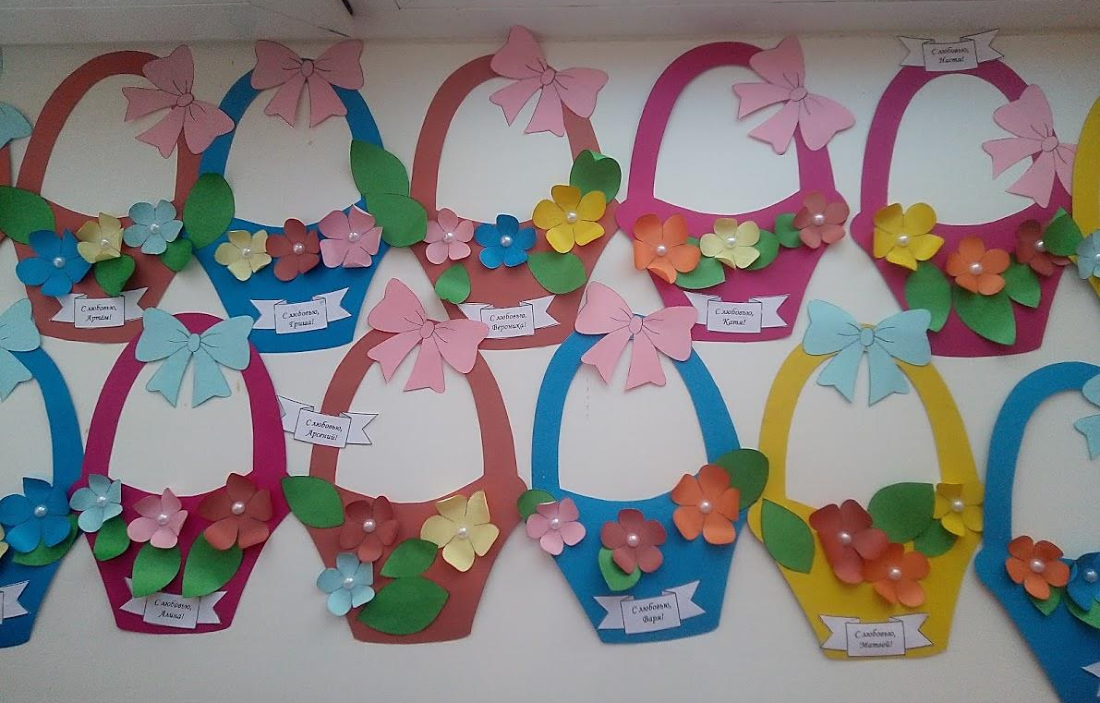
Дети долго готовились к этому замечательному празднику. Читали художественные произведения про маму, учили замечательные песни и стихи, танцевали, рисовали портреты любимых мамочек и готовили им подарки, сочиняли рассказы про свою маму, поздравления и пожелания. В нашей группе была организована выставка рисунков «Портрет милой мамочки».

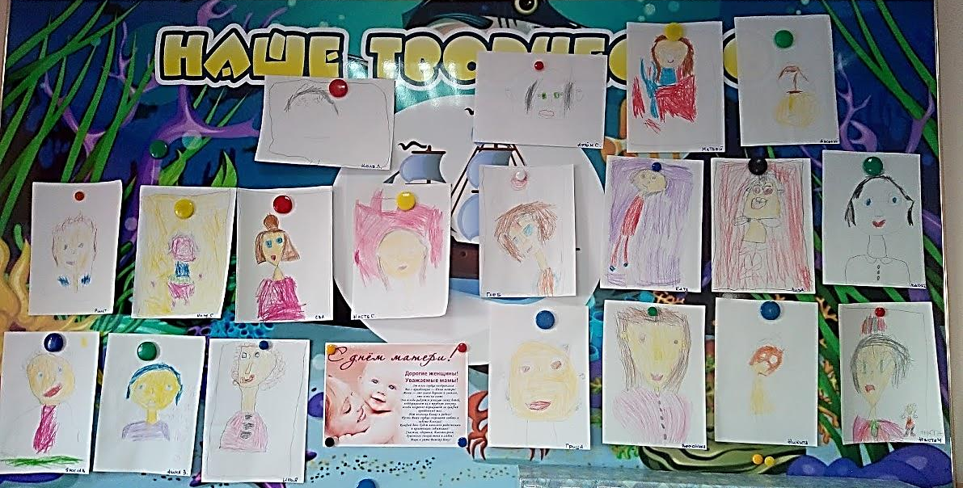
В преддверии праздника – Международного дня мамы в нашей группе «Кораблик» было организовано развлечение, посвящённое этому празднику. Дети читали мамам стихи, пели песни и играли в весёлые игры.
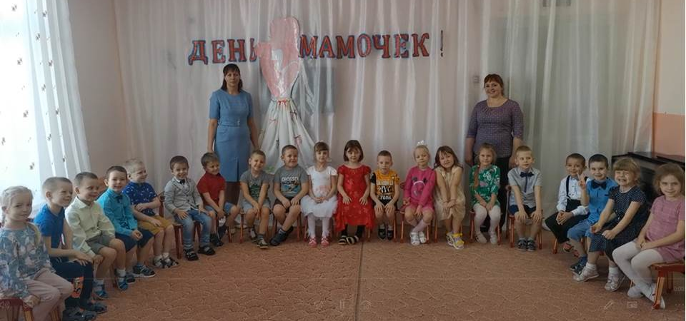
День матери – замечательный день. День, когда каждый из нас должен вспомнить свою маму, позвонить ей, поздравить ее и поинтересоваться, как ее здоровье и самочувствие!

С Днем матери от души поздравляем всех мам, и желаем им оставаться такими же чуткими и понимающими, добрыми и сильными, мудрыми и тактичными. Пусть никогда не будет слез в материнских глазах, пусть лица светятся от улыбок, пусть мамы ощущают тепло и любовь от своих взрослых и маленьких детей! Будьте здоровы, успешны, красивы и по-настоящему счастливы!

Статью подготовила Девятьярова М.В.

